**Informal Letter**

**[](http://nl.wikipedia.org/wiki/Bestand:HaggisContent_CopyrightKaihsuTai.JPG)*Situatie***

Je hebt een brief ontvangen van je Schotse vriendin Julie waarin ze herinneringen ophaalt aan toen je haar bezocht in Schotland afgelopen zomer. Bijvoorbeeld die avond toen jullie de traditionele Schotse Haggis* hebben gegeten. Ze vraagt ook hoe het met je gaat in je examenjaar.

***Opdracht****: Schrijf een brief van 175 woorden over het volgende:*

1. Inleiding; Bedank Julie voor haar brief en vertel dat je ook nog vaak terug denkt aan Schotland. Vertel wat je van de Haggis vond. Vertel dat je de foto’s van Loch Ness aan iedereen laat zien en noem nog iets dat je geweldig vond.
2. Vertel hoe het examenjaar je bevalt. Zeg ook wat je een moeilijk en juist een gemakkelijk vak vindt. Hoe is dat eigenlijk bij Julie?
3. Leg uit dat je minder tijd hebt voor je hobby’s en veel tijd aan school kwijt bent. Vertel waarom het jammer is dat je minder vrije tijd hebt.
4. Stel voor dat ze in de zomervakantie bij jou komt logeren. Beschrijf je woonplaats en wat er voor bezienswaardigheden in de buurt zijn. Stel twee dingen voor die jullie zouden kunnen gaan doen.
5. Vraag Julie terug te schrijven en sluit af.

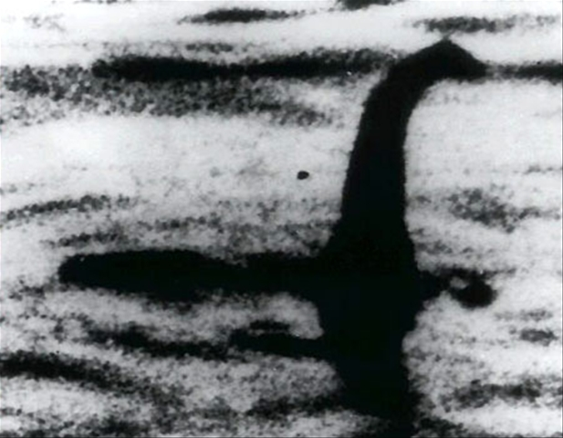**Aanwijzingen:**

Maak eerst aantekeningen in het klad. Schrijf het aantal woorden op dat je hebt gebruikt. Houd je aan de opdracht maar wees creatief; je brief moet geen letterlijke vertaling van de opdracht worden. Let goed op de briefconventies en maak een heldere structuur met behulp van alinea’s.

*175 woorden*